**Descripción de Juegos**

|  |  |
| --- | --- |
| **Catch It**  Juego basado en productos de los comercios que deberán ser atrapados con una cesta, mientras eventos aleatorios durante la partida van ocurriendo. |  |
|  |  |
| **JumpOver**  Juego de estilo Jumper, basado en el juego de Google del dinosaurio. El objetivo del juego es conseguir saltar a todos los enemigos que aparezcan para conseguir la mejor puntuación. |  |
|  |  |
| **FindIt**  Juego basado en el modelo de “Donde esta Wally” y que implementa objetivos en una imagen que permite acciones de marketing y promoción comercial | C:\Users\techartivity\AppData\Local\Microsoft\Windows\INetCache\Content.Word\game02.jpg |

**Catch It**

Como su nombre indica, la mecánica de juego principal es la de atrapar ‘algo’ (‘it’). El proyecto **Recomercem** tiene como objetivo potenciar y promocionar los comercios locales de una zona, por lo tanto, está ambientado con elementos que podríamos encontrar en cualquiera de estos comercios.   
  
  
  
El objetivo es aparentemente sencillo, recoge cuantos más objetos puedas con el número de vidas del que dispongas, sin límite de tiempo, pero a medida que se incrementa, de misma forma lo hacen los objetos que van cayendo por la pantalla.

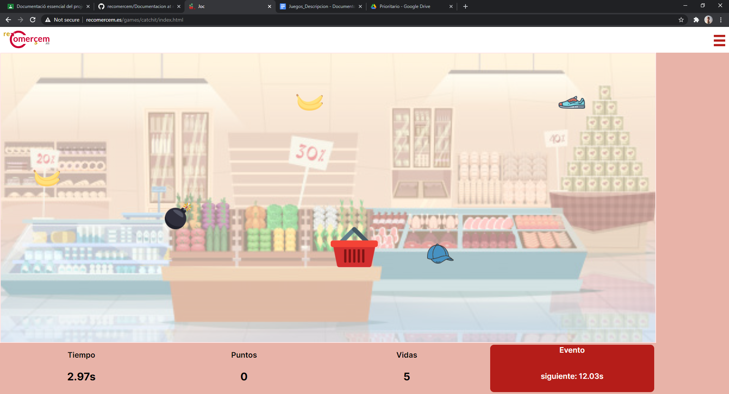

En pantalla veremos como hay 5 columnas por las que pueden caer objetos, el jugador controla una cesta roja con la que es totalmente libre a la hora de moverla para ir acumulando los objetos, ya sea controlando con el ratón o con las teclas del teclado.  
  
Un juego de este tipo necesita un poco de dificultad y variedad para hacerse entretenido, es por eso que de las 5 columnas disponibles, siempre habrá una que es ocupada por una bomba, la que tendrá que ser esquivada si no queremos perder una vida. Con todos los demás objetos, se obtiene 5 puntos por ser recogido.  
  
Como uno de los objetivos del juego es el ser ameno añadiendo funcionalidades originales y distintivas, existen una serie de eventos que van sucediendo de forma periódica durante una partida de ‘Catch it’. Estos eventos se ejecutan de forma aleatoria, es decir que no siguen ningún tipo de orden consiguiendo que cada partida sea diferente, eso sí, no pueden ocurrir dos eventos a la vez. Cada evento es único y puede ser beneficioso para el jugador, o malicioso; añadiendo un factor sorpresa a cada partida. En el juego existen 5 eventos que son los siguientes: ‘puntuación doble’, ‘controles invertidos’, ‘luces fuera’, ‘lado a lado’ y ‘esquivalos’.  




Además, otra de las posibilidades que ofrece el juego es el hecho de poder configurar los parámetros de la partida al gusto del jugador, desde el menú de ajustes. Existen 3 dificultades predeterminadas, fácil, normal y difícil siendo normal la dificultad por defecto.  
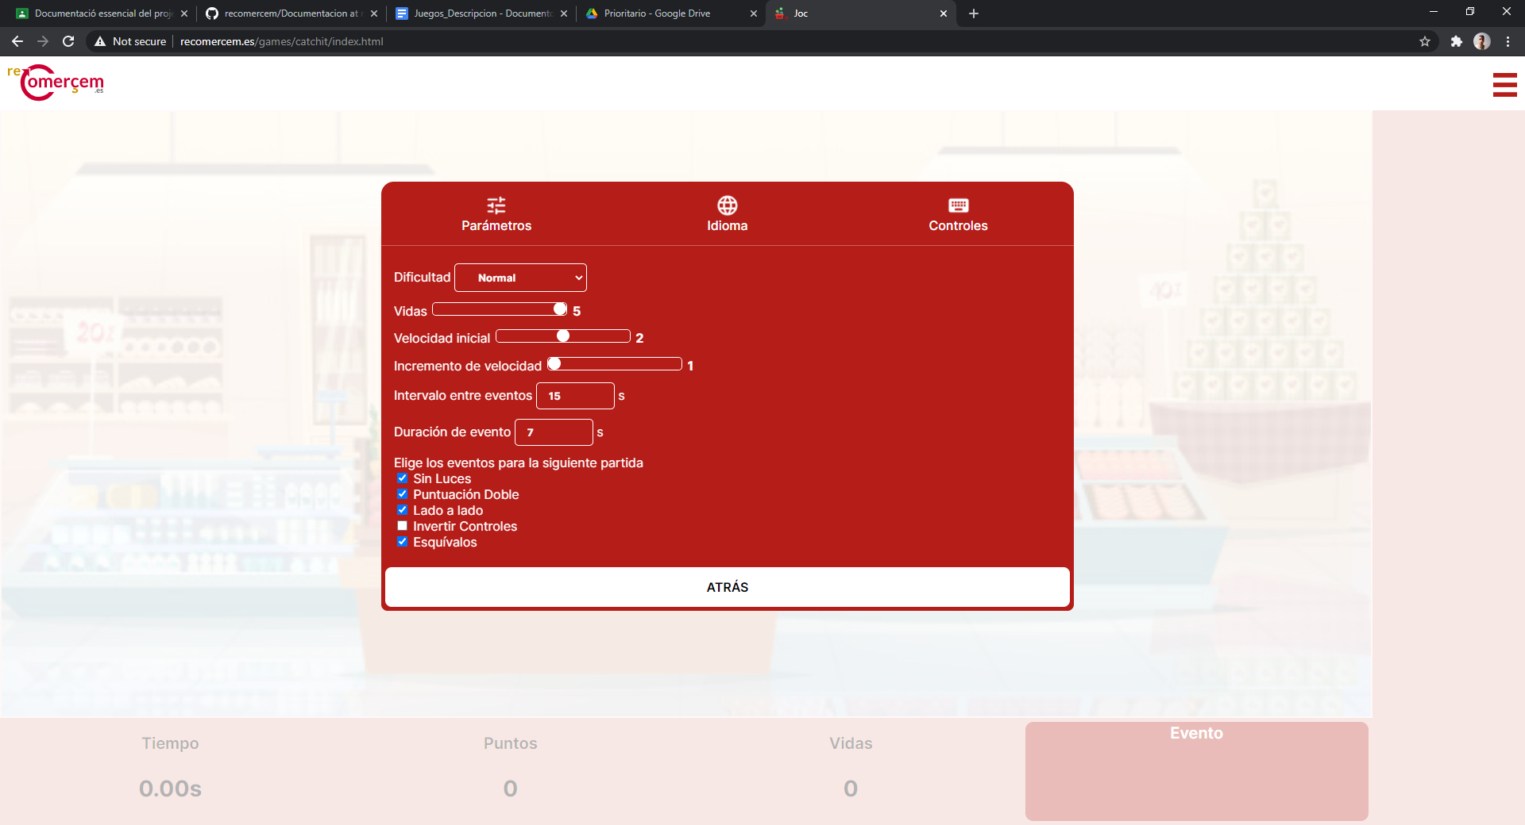  
  
Una vez finalizada una partida, se nos muestra la puntuación obtenida. Tendremos dos opciones, salir para solicitar el ticket de descuento en el caso que hayamos obtenido 500 puntos, o continuar y seguir jugando.

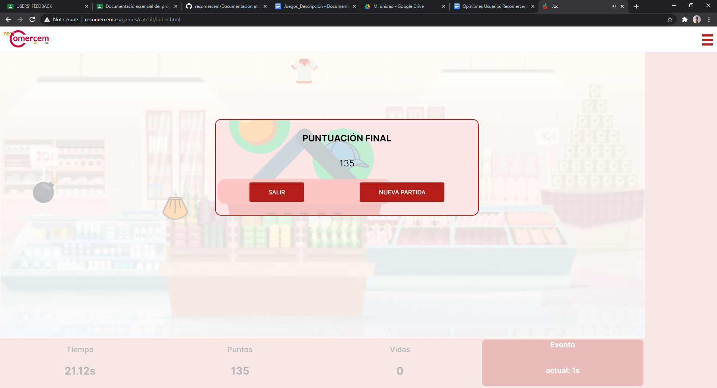

El juego está actualmente disponible en tres idiomas, catalán, castellano e inglés.

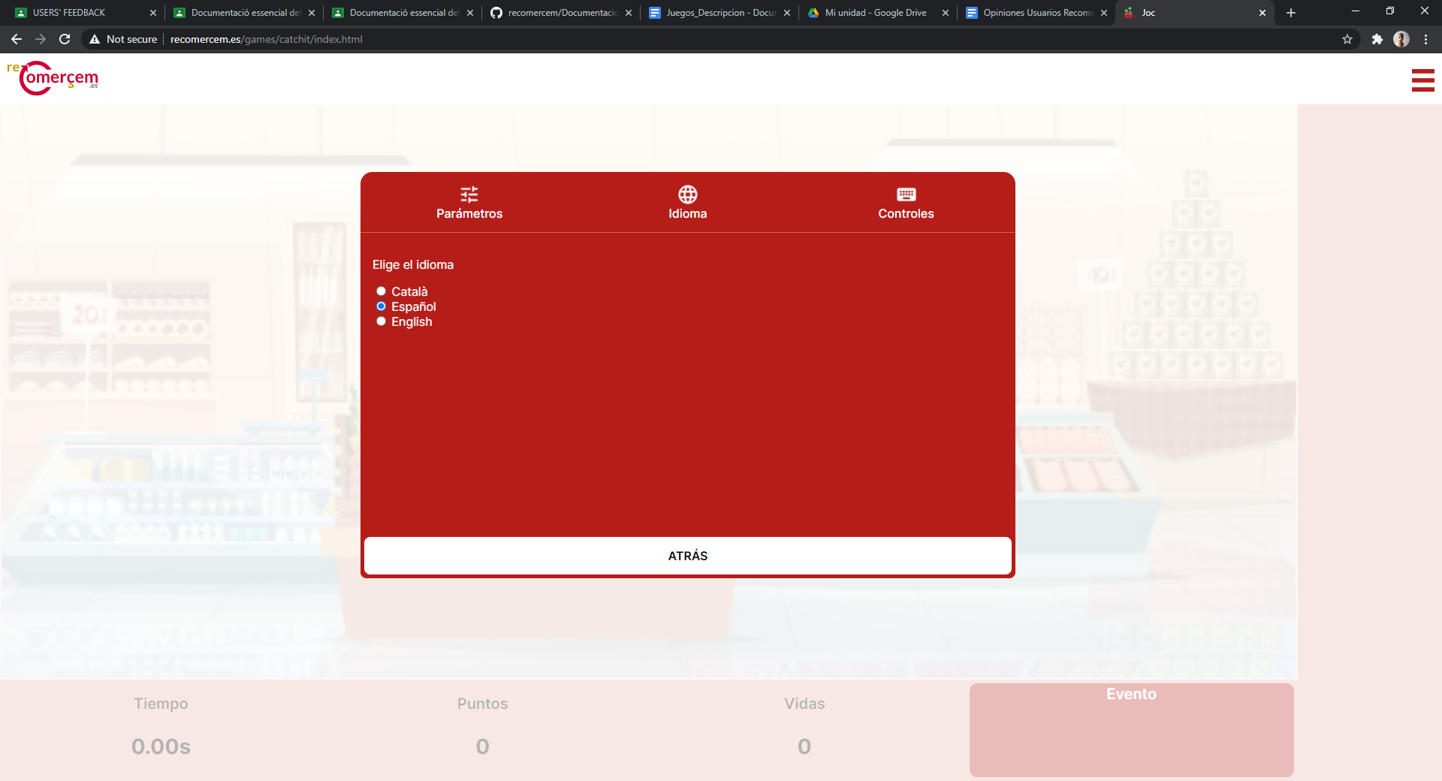

El jugador, en el caso que prefiera usar los controles con el teclado, tendrá la posibilidad de cambiar las teclas como mejor le venga, estas se van a guardar en cookies así que se guardarán aunque haya cerrado el navegador.

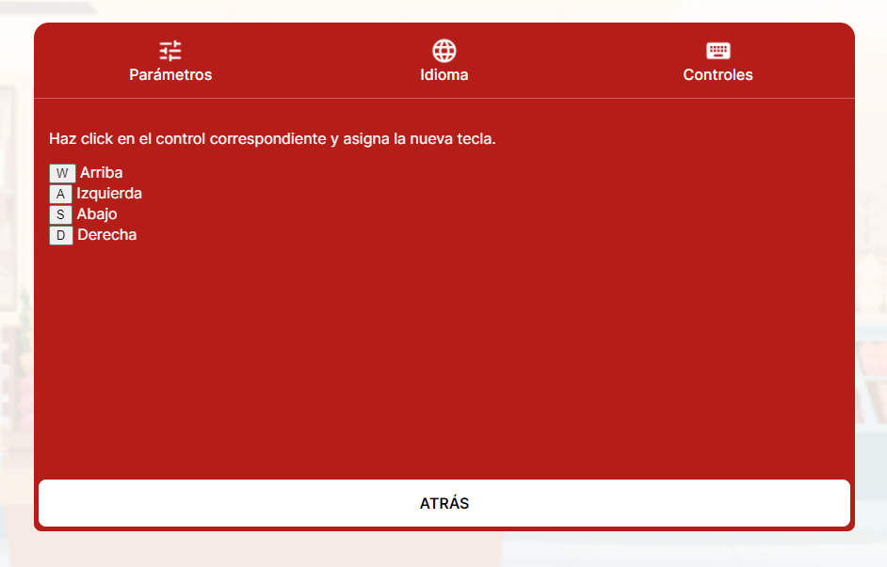

**JumpOver**

El juego se hizo con la idea general de un juego muy arcade, el cual el único objetivo es entretener al jugador y desafiarlo a mejorar su puntuación anterior.

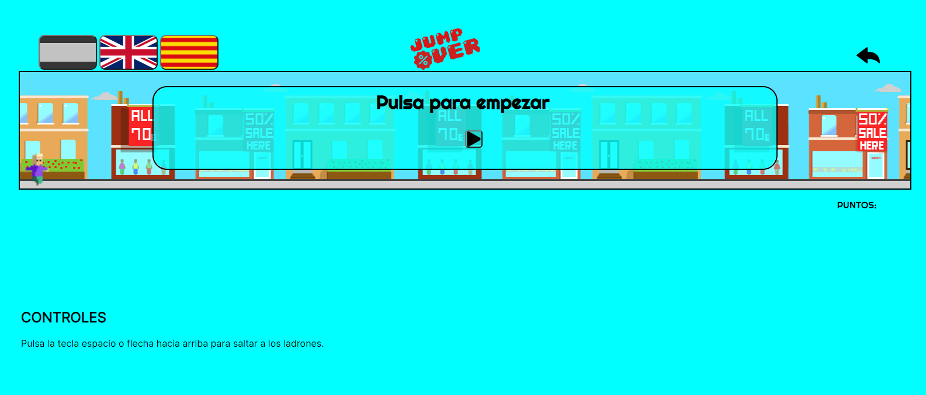

Es un juego muy intuitivo, que solo con el uso de 2 teclas (espacio o flecha arriba), se puede jugar. El diseño del juego al estilo pixel art de 64 bits, está todo hecho a mano.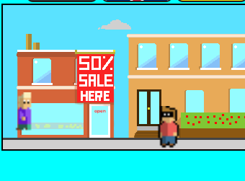

El objetivo principal del juego, es conseguir la máxima puntuación, saltando estos obstáculos.

El enemigo, es un ladrón que quiere robarnos nuestras ofertas, deberemos saltarlos para conseguir el mayor número de puntos y así conseguir una mayor oferta.



En la parte superior del juego, podremos cambiar el idioma del juego con un simple click, segun el idioma elegido se pondra dicha bandera de color gris y bloqueado.

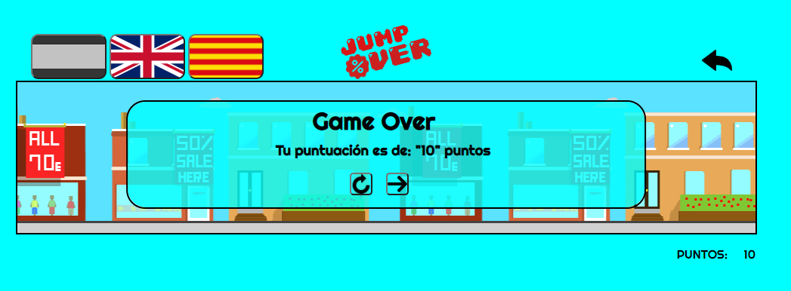

Al terminar el juego, es decir, al no poder esquivar a uno de los enemigos, el juego termina. Aparecerá este menú, que nos dejará volver a jugar para obtener una mejor puntuación, o pulsar la flecha hacia delante para canjear nuestros puntos obtenidos como descuento.

**FindIt**

El juego tiene el propósito general que el usuario realice un desafío, con posibilidad de sumar puntos para la obtención de un bono de descuento, mientras se promociona un comercio y sus productos y ofertas a través de la imagen principal del juego.

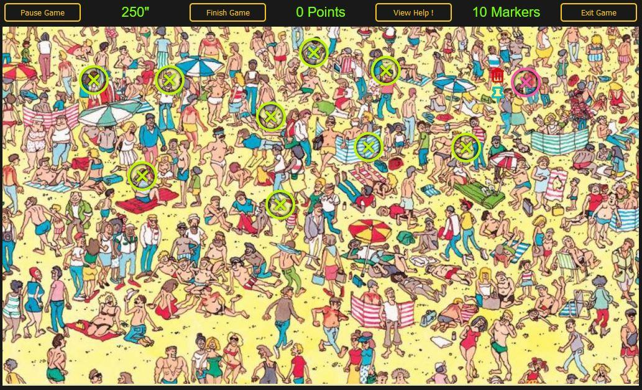

La idea es de tipo “Where's Wally” (Donde esta Wally) donde el usuario dispone de un tiempo limitado (5’) para encontrar objetivos (targets) e indicarlos mediante el uso del puntero del mouse generando un marcador (marker). Estos punteros son seleccionables, arrastrables, fijables y eliminables. La cantidad de marcadores disponibles es la misma que los objetivos.

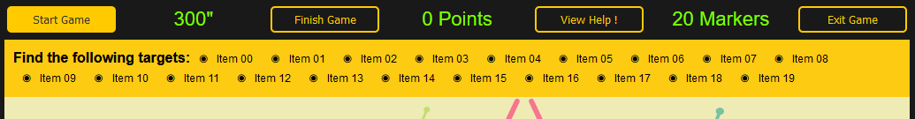

Antes de comenzar el juego se visualizan las pistas de los objetivos a localizar y se pueden ver tantas veces como se desee sin penalización de tiempo.

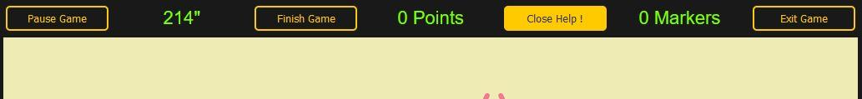

Cuando el usuario visualiza alguna opción que genere una pausa sobre el juego, el tiempo de ejecución se detiene y no se visualiza la imagen principal hasta que se retorne de la opción. Esto se realiza para evitar que el jugador engañe al juego mientras visualiza pistas o ayuda.

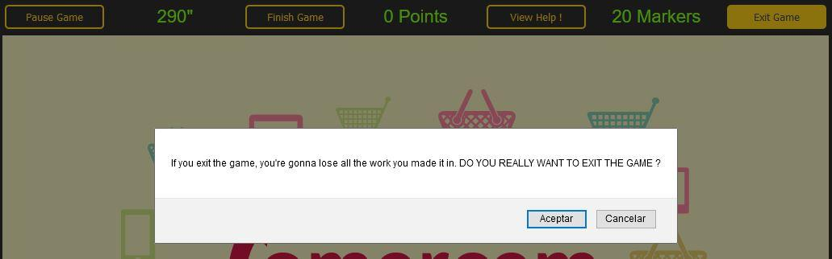

El juego permite abandonar la partida sin registrar ninguna puntuación.

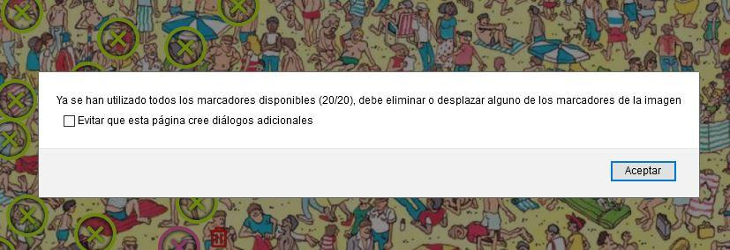

Para que el marcador posicione correctamente se consideran las coordenadas del centro del mismo dentro del área del objetivo.

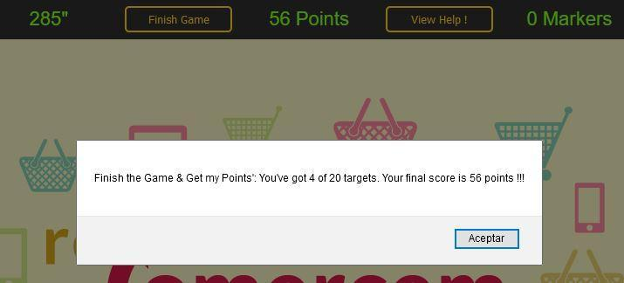

Una vez finalizado el juego, los puntos se calculan dividiendo el tiempo restante por la cantidad de objetivos y multiplicado por la cantidad de targets encontrados.

Una vez informada la puntuación obtenida se procede a almacenar los datos y retornar al hub de juegos de la aplicación.El usuario puede repetir la partida y acumular una nueva puntuación.

El sistema puede adaptarse e implementar con facilidad diferentes sets de juego de forma aleatoria (imagen y objetivos) con el fin de dificultar el desafío y promover mas acciones de marketing y con autogestión centralizadad por administrador/usuarios

**Consulte las opciones disponibles y nuevos desarrollos con nuestros expertos a su disposición al email**

**hello@recomercem.es**